Электронная трудовая книжка – что следует помнить гражданам и работодателям.

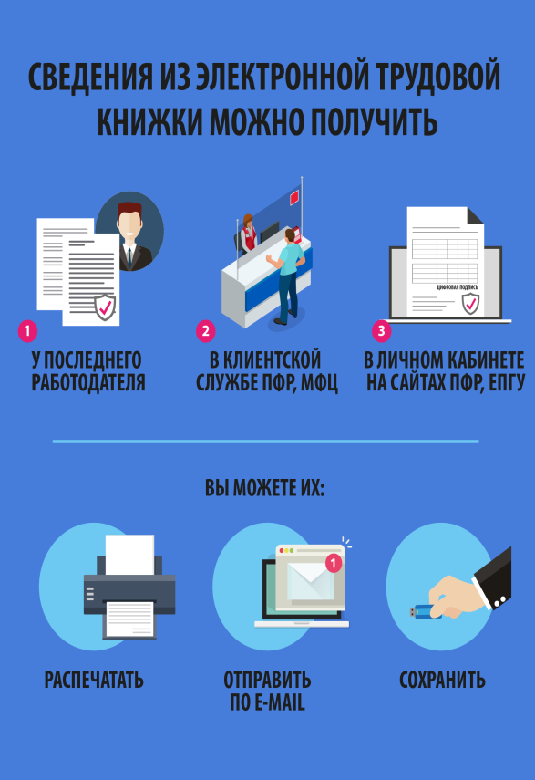
Все граждане до 31 декабря 2020 года включительно могут подать работодателю заявление в произвольной форме о сохранении бумажной трудовой книжки. В этом случае работодатель наряду с электронной книжкой продолжает вносить сведения о трудовой деятельности в бумажную версию.
Граждане России, которые до конца 2020 года не обратятся к работодателю с заявлением о сохранении бумажной трудовой книжки, получат ее на руки. Сведения об их трудовой деятельности, начиная с 2021 года, будут формироваться только в цифровом формате.
Доступ к электронной трудовой книжке открыт для граждан в личном кабинете на сайте Пенсионного фонда России и через портал госуслуг. Сегодня здесь можно заказать справку (выписку) о трудовой деятельности.
При необходимости сведения электронной трудовой книжки представляются в виде бумажной выписки. Обеспечивает ее работодатель (по последнему/актуальному месту работы), территориальный орган Пенсионного фонда России или МФЦ. Услуга предоставляется экстерриториально, т.е. без привязки к месту жительства или работы человека.
К преимуществам электронной трудовой книжки отнесены: удобный и быстрый доступ к информации о трудовой деятельности, минимизация ошибочных или неточных сведений, возможность дистанционного трудоустройства, дистанционное оформление пенсий по данным лицевого счета без дополнительного документального подтверждения и многое другое.
Электронная трудовая книжка сохраняет практически все сведения, которые содержатся в бумажной трудовой книжке: место работы, периоды работы, должности, квалификацию, даты приема, увольнения, перевода на другую работу, основания прекращения трудового договора.
Что касается работодателей, то с 1 января 2020 года они ежемесячно представляют в Пенсионный фонд России сведения о трудовой деятельности на своих сотрудников для формирования электронных трудовых книжек. Также они обязаны письменно проинформировать работников о соответствующих изменениях в трудовом законодательстве и праве работников сохранить бумажную трудовую книжку. Осуществить это работодатели обязаны по 31 октября 2020 года включительно.
Начиная с 1 января 2021 года, в случаях приема на работу или увольнения, сведения о трудовой деятельности должны будут представляться организацией-работодателем в Пенсионный фонд не позднее рабочего дня, следующего за днем издания документа, являющегося основанием для приема на работу или увольнения.
Наиболее полная информация об электронной трудовой книжке размещена в специальном разделе на официальном сайте ПФР: http://www.pfrf.ru/etk .

